Calendrier formation 2020-2021

Novembre Dates des cours théoriques
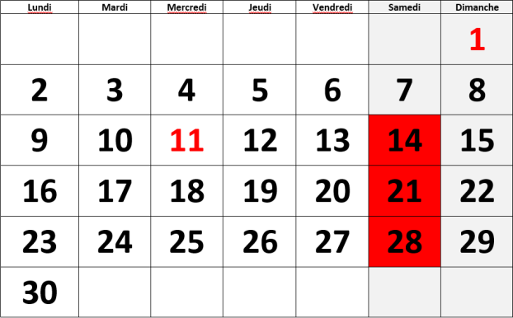
Le Samedi matin de 8h à 12h

Novembre : 14nov, 21nov et 28 nov Décembre : 12 dec 2020
Janvier : 9 et 23 janvier2021
Février : 6 et 20 fevrier2021
Décembre 2020 Mars : 13 mars2021
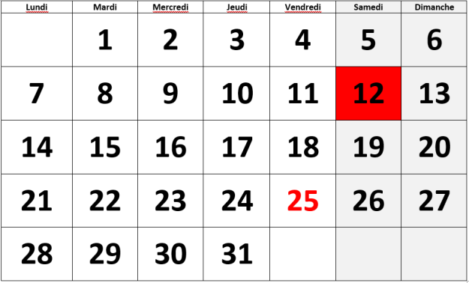

Janvier 2021
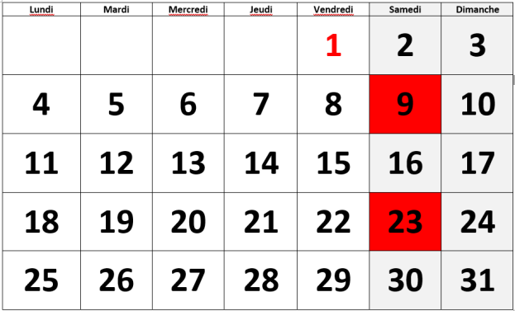

Février 2021 Mars2021
